(5W11)計算機網路(98/1/23四版) 增補資料
P.249
第6題題目有誤應無答案可選，但為尊重考試單位所出題目與答案並未做更改。

p.241
第37題
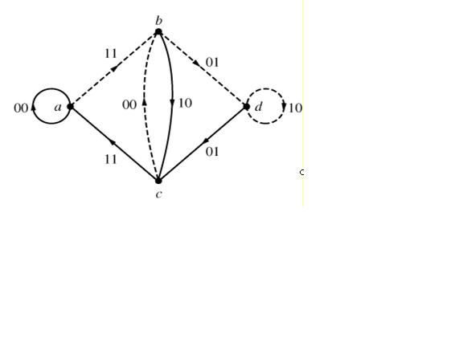
實線表示輸入為0
虛線表示輸入為1
線上所標為輸出資料
a=00.b=01.c=10.d=11
其狀態圖為上圖所示
依題目所輸入的input為(101010)，則由a開始，其output會為(11.10.00.10.00.10)

